第二模块页面切换图
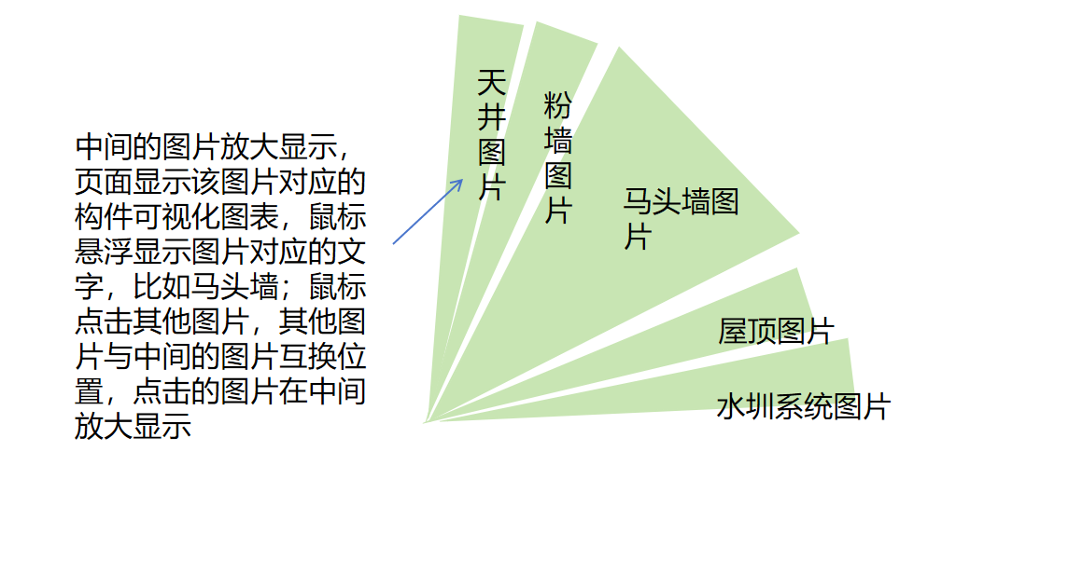
图表设计：
右下角一个四分之一圆分成五份，分别放马头墙、天井、粉墙、屋顶、水圳系统的图片（图片见我给出的图片集，可以挑选合适的进行设置），中间的图片最大，其他几份大小一样，点击图片可以进行页面切换，点击的图片放在最中间放大显示，并且页面显示不同构件对应的可视化图表页面。
交互设计：
鼠标悬浮显示图片对应的文字，比如马头墙；鼠标点击图片，切换至该图片对应的可视化界面；并且选中该图片的放在中间突出显示，再点击另一张图片时，与中间的图片交换位置，页面切换。

